Отчёт по лабораторной работе №16

Задачи оптимизации. Модель двух стратегий обслуживания

Астраханцева А. А.

Содержание

# 1 Цель работы

Реализовать с помощью gpss модель двух стратегий обслуживания и оценить оптимальные параметры.

# 2 Задание

Реализовать с помощью gpss:

* модель с двумя очередями;
* модель с одной очередью;
* изменить модели, чтобы определить оптимальное число пропускных пунктов.

# 3 Теоретическое введение

GPSS (General Purpose Simulation System) — это один из первых специализированных языков программирования для имитационного моделирования, созданный в 1961 году американским инженером Джеффри Гордоном в корпорации IBM. Первоначально язык разрабатывался для нужд моделирования сложных логистических и производственных процессов в промышленных и военных системах, где требовался учёт случайных событий и взаимодействия большого количества объектов во времени.

GPSS стал знаковым инструментом в истории моделирования: он заложил основы событийного подхода и ввёл понятие транзакта как активного объекта, перемещающегося по блокам логики системы. Эти концепции впоследствии легли в основу многих других языков и программных сред моделирования. Благодаря модульной структуре и простой записи моделей, GPSS получил широкое распространение в университетах и научных учреждениях как средство обучения и анализа дискретных систем.

Практическое применение GPSS охватывает широкий спектр задач:

* Организация работы производственных цехов: моделирование потока деталей между станками, учёт времени обработки, простоев и загрузки оборудования;
* Системы массового обслуживания: моделирование очередей в банках, поликлиниках, аэропортах с целью оценки времени ожидания и необходимости в дополнительном персонале;
* Логистика и склады: моделирование перемещения товаров между зонами хранения, погрузки и разгрузки, анализ загрузки транспортных средств;
* Транспорт: моделирование движения автобусов, поездов, планирование расписаний с учётом времени на посадку и высадку пассажиров;
* Военные приложения: планирование операций снабжения, имитация действий в сложных логистических цепочках.

Одним из достоинств GPSS является то, что язык допускает использование случайных величин (например, времени обслуживания или интервалов между заявками), что позволяет создавать реалистичные модели, приближенные к поведению реальных систем. Также GPSS даёт возможность легко собирать статистику по ключевым метрикам: времени пребывания объектов в системе, загрузке ресурсов, количеству отказов и пр.

Несмотря на то, что с момента своего создания прошло более шестидесяти лет, GPSS продолжает использоваться как в учебных целях, так и в инженерной практике благодаря своей простоте, наглядности и эффективности в решении прикладных задач, связанных с анализом и оптимизацией дискретных процессов.

[1,2].

# 4 Выполнение лабораторной работы

## 4.1 Постановка задачи

На пограничном контрольно -пропускном пункте транспорта имеются 2 пункта пропуска. Интервалы времени между поступлением автомобилей имеют экспоненциальное распределение со средним значением . Время прохождения автомобилями пограничного контроля имеет равномерное распределение на интервале [a, b]. Предлагается две стратегии обслуживания прибывающих автомобилей:

1. автомобили образуют две очереди и обслуживаются соответствующими пунктами пропуска;
2. автомобили образуют одну общую очередь и обслуживаются освободившимся пунктом пропуска. Исходные данные: = 1, 75 мин, a = 1 мин, b = 7 мин.

Целью моделирования является определение:

* характеристик качества обслуживания автомобилей, в частности, средних длин очередей; среднего времени обслуживания автомобиля; среднего времени пребывания автомобиля на пункте пропуска;
* наилучшей стратегии обслуживания автомобилей на пункте пограничного контроля;
* оптимального количества пропускных пунктов.

В качестве критериев, используемых для сравнения стратегий обслуживания автомобилей, выберем: - коэффициенты загрузки системы; - максимальные и средние длины очередей; - средние значения времени ожидания обслуживания.

## 4.2 Модель для первой стретегии

Для первой стратегии обслуживания, когда прибывающие автомобили образуют две очереди и обслуживаются соответствующими пропускными пунктами, имеем следующую модель (рис. 1).

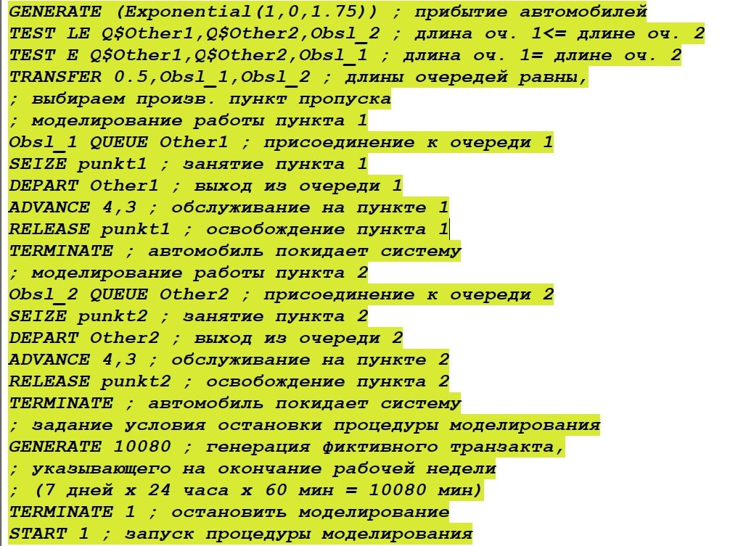

Figure 1: Модель с двумя очередями и пунками

После запуска симуляции получаем отчёт (рис. 2).

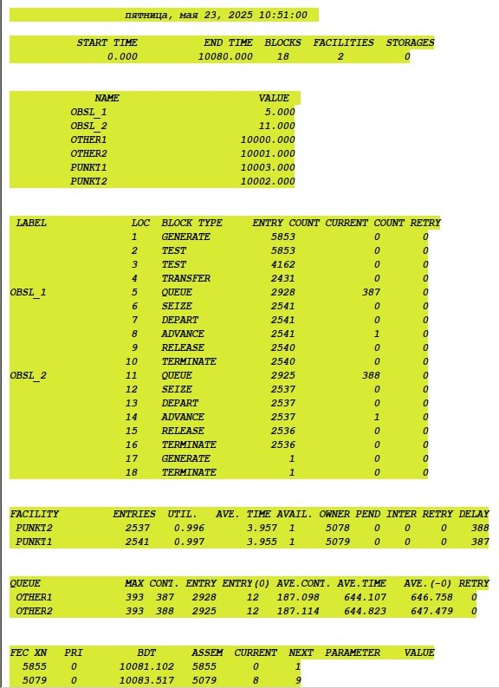

Figure 2: Отчёт по модели с двумя очередями и пунками

## 4.3 Модель для второй стретегии

Составим модель для второй стратегии обслуживания, когда прибывающие автомобили образуют одну очередь и обслуживаются освободившимся пропускным пунктом (рис. 3).

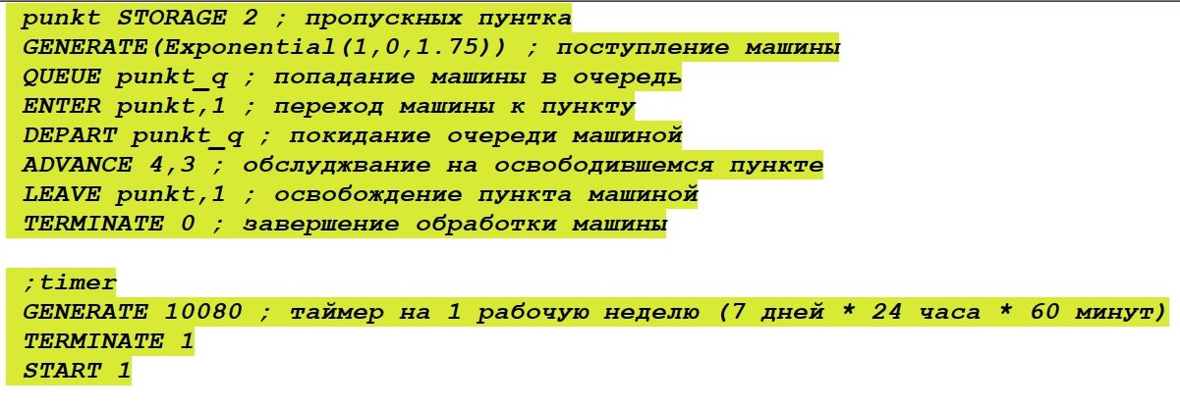

Figure 3: Модель с одной очередью и двумя пунками

После запуска симуляции получаем отчёт (рис. 4).

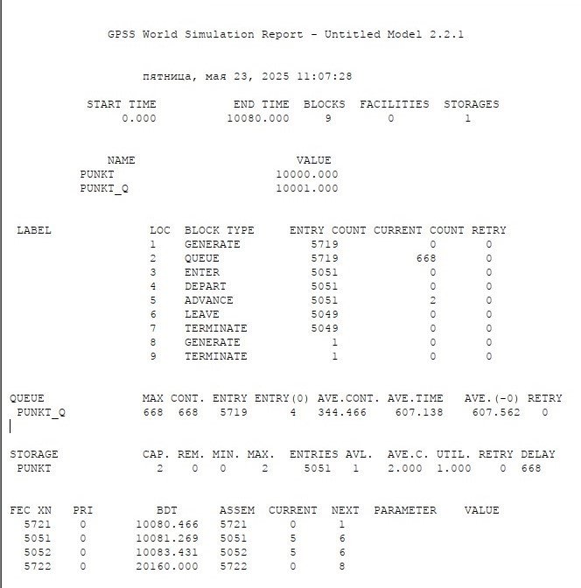

Figure 4: Отчёт по модели с одной очередью и двумя пунками

Сведём полученные статистики моделирования в таблицу (табл. [1]).

Table 1: Сравнение стратегий

| Показатель | стратегия 1 |  |  | стратегия 2 |
| --- | --- | --- | --- | --- |
|  | пункт 1 | пункт 2 | в целом |  |
| Поступило автомобилей | 2928 | 2925 | 5853 | 5719 |
| Обслужено автомобилей | 2540 | 2536 | 5076 | 5049 |
| Коэффициент загрузки | 0,997 | 0,996 | 0,9965 | 1 |
| Максимальная длина очереди | 393 | 393 | 786 | 668 |
| Средняя длина очереди | 187,098 | 187,114 | 374,212 | 344,466 |
| Среднее время ожидания | 644,107 | 644,823 | 644,465 | 607,138 |

В результате моделирования мы получили такие выводы:

* коэффициент загрузки системы немного выше для системы с общей очередью для двух пунктов (1 против 0.9965 для стратегии с раздельными очередями)
* максимальная и средняя длины очередей значительно меньше для второй стратегии (максимальная длина очереди меньше на 118 машин, а средняя длна очереди на 30 машин)
* средние значения времени ожидания обслуживания меньше почти на полчаса для второй стратегии

Таким образом с данными парарметрами модели более оптимальной является вторая стратегия с общей очередью.

## 4.4 Подбор оптимального числа пропускных пунктов для первой стратегии

– изменив модели, определить оптимальное число пропускных пунктов (от 1 до 4) для каждой стратегии при условии, что:

– коэффициент загрузки пропускных пунктов принадлежит интервалу [0, 5; 0, 95];

– среднее число автомобилей, одновременно находящихся на контрольно-пропускном пункте, не должно превышать 3;

– среднее время ожидания обслуживания не должно превышать 4 мин.

Рассмотрим сначала разное число пропускнух пунктов для первой стретигии. Если установить один пункт досмотра, то получим такую модель (рис. 5):

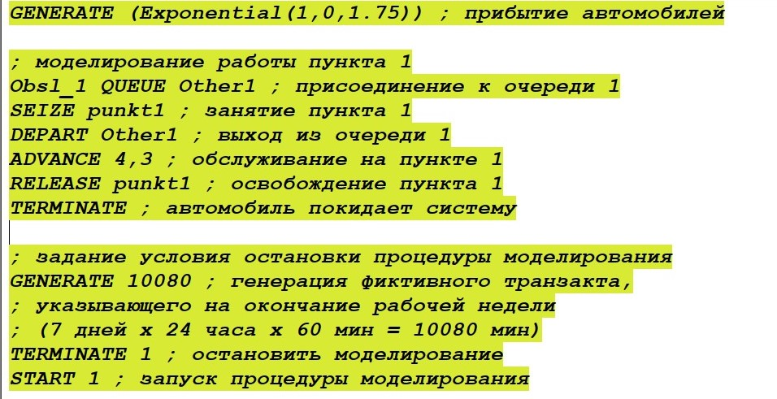

Figure 5: Модель с одной очередью и одинм пунктом

После запуска симуляции получаем отчёт (рис. 6).

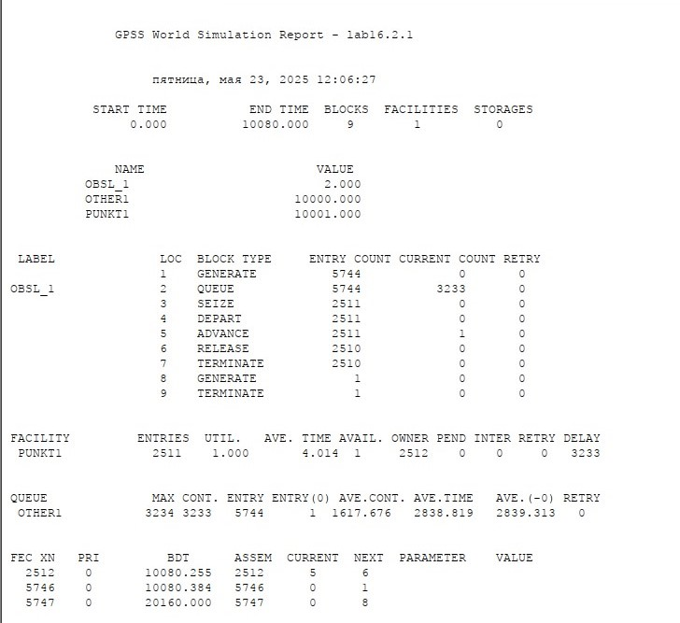

Figure 6: Отчёт по модели с одной очередью и одинм пунктом

По отчету можно увидеть, что ни одио из выше описанных требований не выполняется:

– коэффициент загрузки пропускных пунктов равняется 1 (больше, чем нужный диапазон);

– среднее число автомобилей, одновременно находящихся на контрольно-пропускном пункте составляет 1617.676;

– среднее время ожидания обслуживания составляет 2838.819 мин.

Модель с двумя пунктами для обоих стратегий мы уже рассмотрели, поэтому теперь рассмотрим для 3 пунктов. Будем распределять автомобили равномерно, не сравнивая длины очередей (в каждую из очередей с вер-тью 0.33) (рис. 7, 8):

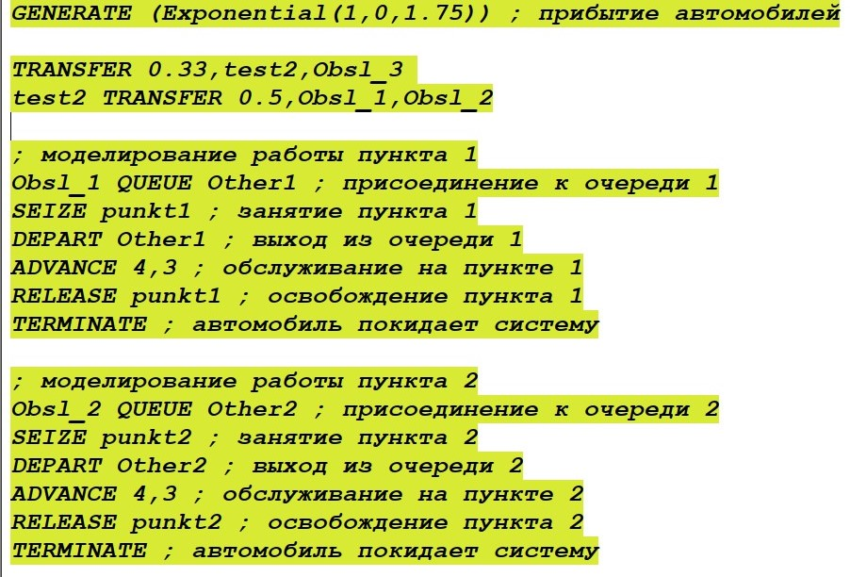

Figure 7: Модель с тремя очередями и пунктами ч.1

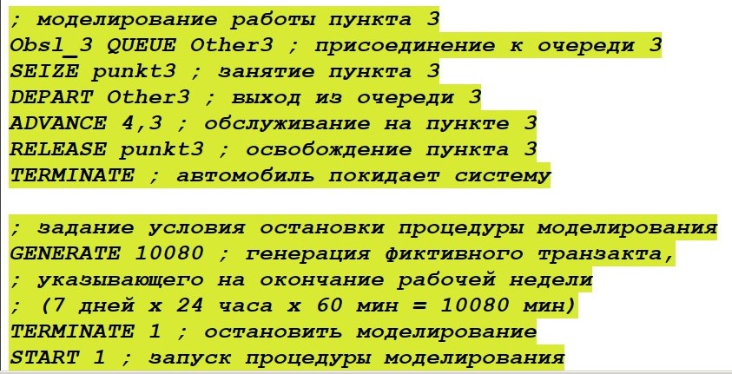

Figure 8: Модель с тремя очередями и пунктами ч.2

После запуска симуляции получаем отчёт (рис. 9, 10).

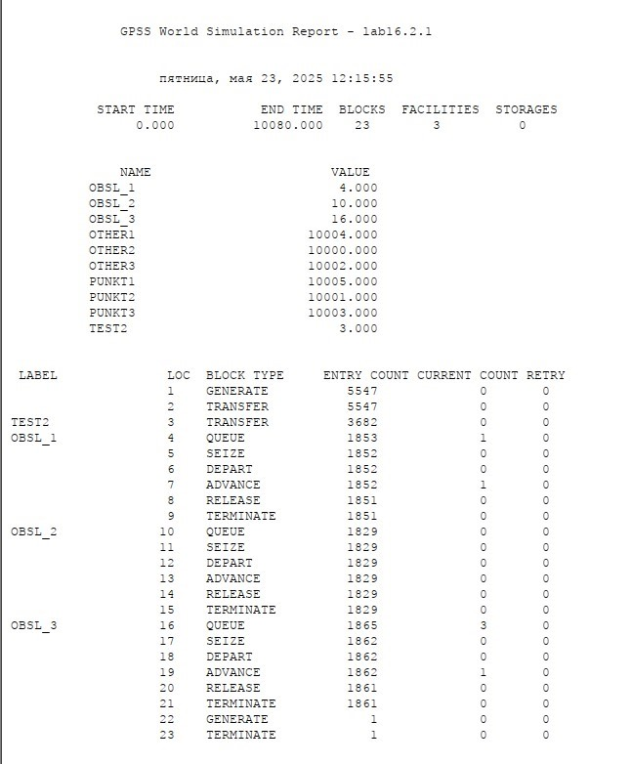

Figure 9: Отчёт по модели с тремя очередями и пунктами ч.1

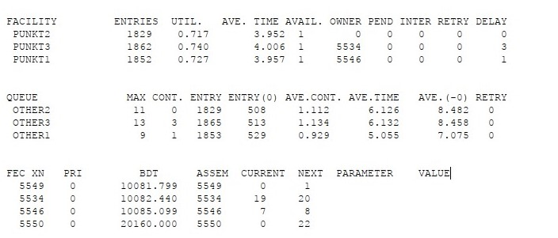

Figure 10: Отчёт по модели с тремя очередями и пунктами ч.2

По отчету можно увидеть, что 2 из 3 из выше описанных требований выполняются:

– коэффициент загрузки пропускных пунктов в среднем равняется ;

– среднее число автомобилей, одновременно находящихся на контрольно-пропускном пункте составляет ;

– среднее время ожидания обслуживания составляет мин.

Модель не соответствует требованиям только по критерию среднего времени обслуживания.

Рассмотрим модель с 4 пунктами. Будем распределять автомобили равномерно, не сравнивая длины очередей (в каждую из очередей с вер-тью 0.25) (рис. 11, 12):

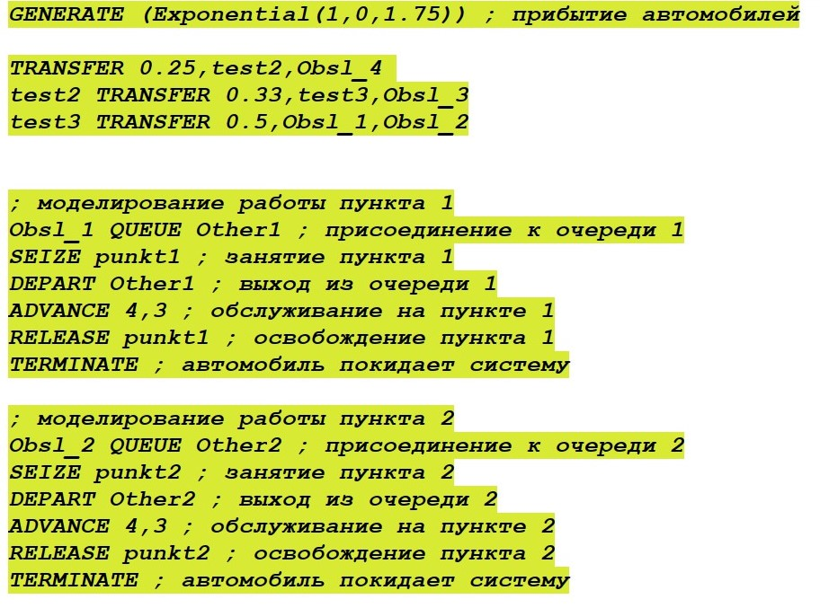

Figure 11: Модель с четырьмя очередями и пунктами ч.1

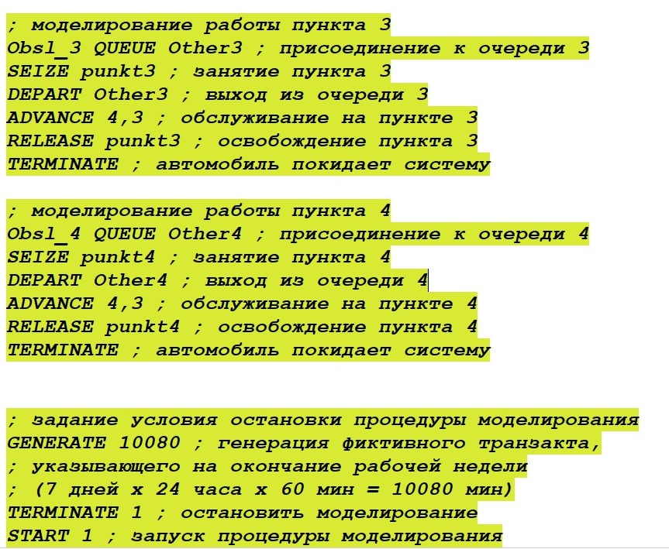

Figure 12: Модель с четырьмя очередями и пунктами ч.2

После запуска симуляции получаем отчёт (рис. 13, 14).

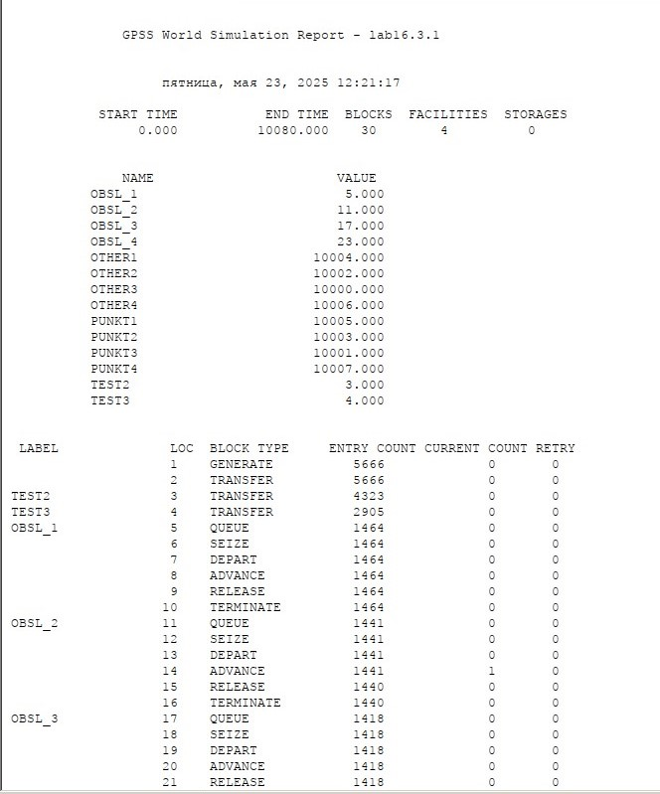

Figure 13: Отчёт по модели с четырьмя очередями и пунктами ч.1

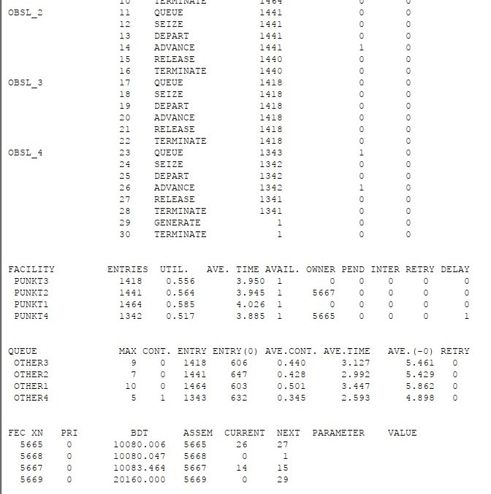

Figure 14: Отчёт по модели с четырьмя очередями и пунктами ч.2

По отчету можно увидеть, модель соответствует всем требованиям:

– коэффициент загрузки пропускных пунктов в среднем равняется ;

– среднее число автомобилей, одновременно находящихся на контрольно-пропускном пункте составляет ;

– среднее время ожидания обслуживания составляет мин.

Модель полностью соответствует требованиям.

## 4.5 Подбор оптимального числа пропускных пунктов для второй стратегии

Рассмотрим разное число пропускнух пунктов для второй стретигии. Если установить один пункт досмотра, то получим модель с результатами аналогично первой стратегии, единственное - в реализации модеи будем использовать многоканальное устройство (STORAGE) (рис. 15):

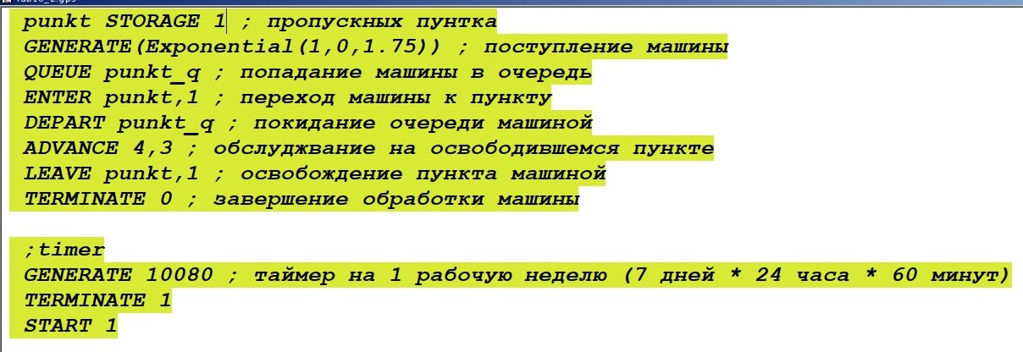

Figure 15: Модель с одной очередью и одинм пунктом

После запуска симуляции получаем отчёт (рис. 16).

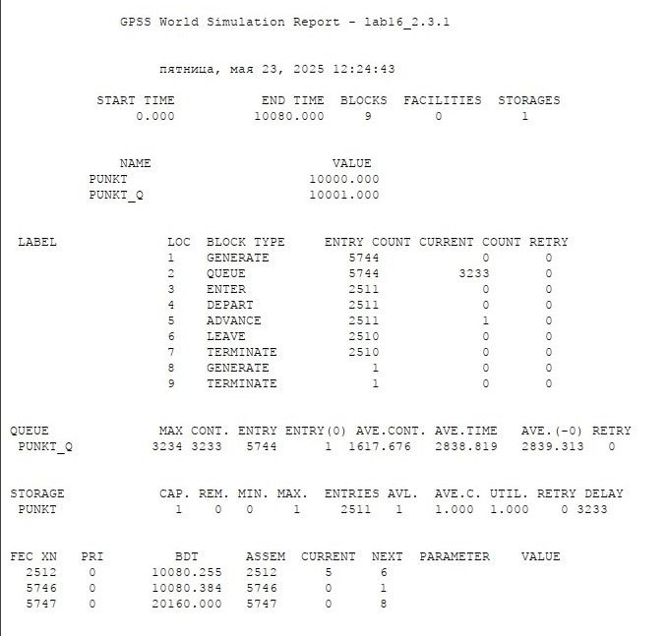

Figure 16: Отчёт по модели с одной очередью и одинм пунктом

Отчет полностью соответствует модели первой стратегии с 1 пропускным пунктом. По отчету можно увидеть, что ни одио из выше описанных требований не выполняется:

– коэффициент загрузки пропускных пунктов равняется 1 (больше, чем нужный диапазон);

– среднее число автомобилей, одновременно находящихся на контрольно-пропускном пункте составляет 1617.676;

– среднее время ожидания обслуживания составляет 2838.819 мин.

Модель с двумя пунктами для обоих стратегий мы уже рассмотрели, поэтому теперь рассмотрим для 3 пунктов. Автомобили поступают в общую очереь и как только один из пкунктов освобождается - автомоболь переходит к этому пункту (рис. 17):

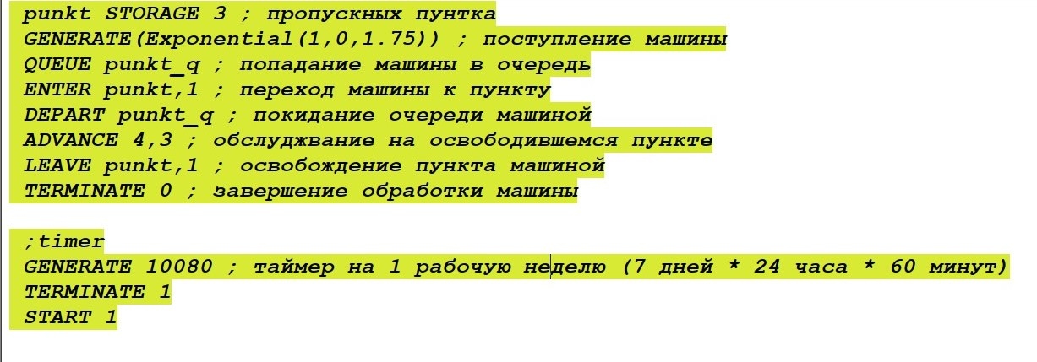

Figure 17: Модель с одной очередью и тремя пунктами

После запуска симуляции получаем отчёт (рис. 18).

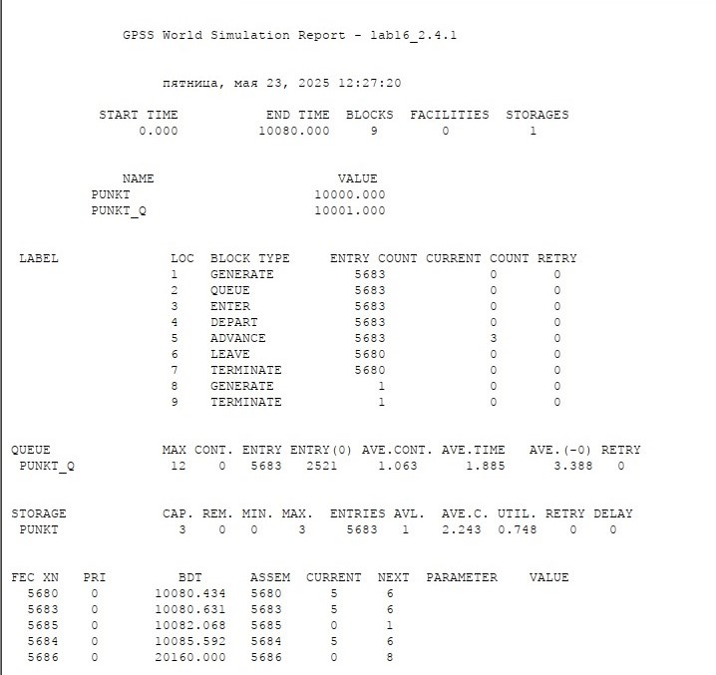

Figure 18: Отчёт по модели с одной очередью и тремя пунктами

По отчету можно увидеть, все выше описанные требования выполняются:

– коэффициент загрузки пропускных пунктов в среднем равняется ;

– среднее число автомобилей, одновременно находящихся на контрольно-пропускном пункте составляет ;

– среднее время ожидания обслуживания составляет мин.

Модель полностью соответствует требованиям.

Для полноты картины рассмотрим модель с 4 пунктами (рис. 19):

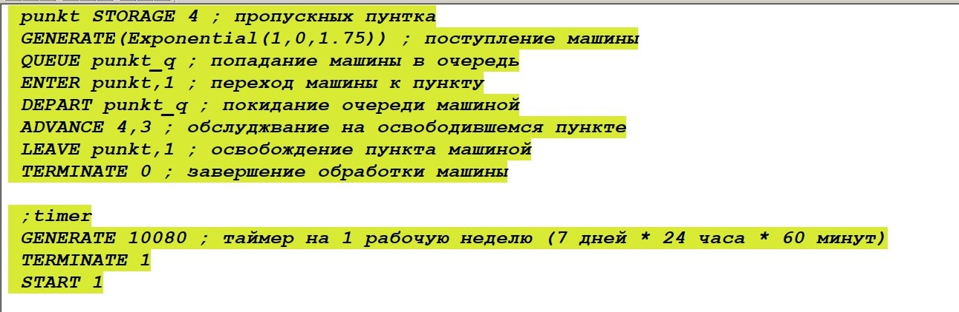

Figure 19: Модель с одной очередью и четырьмя пунктами

После запуска симуляции получаем отчёт (рис. 20).

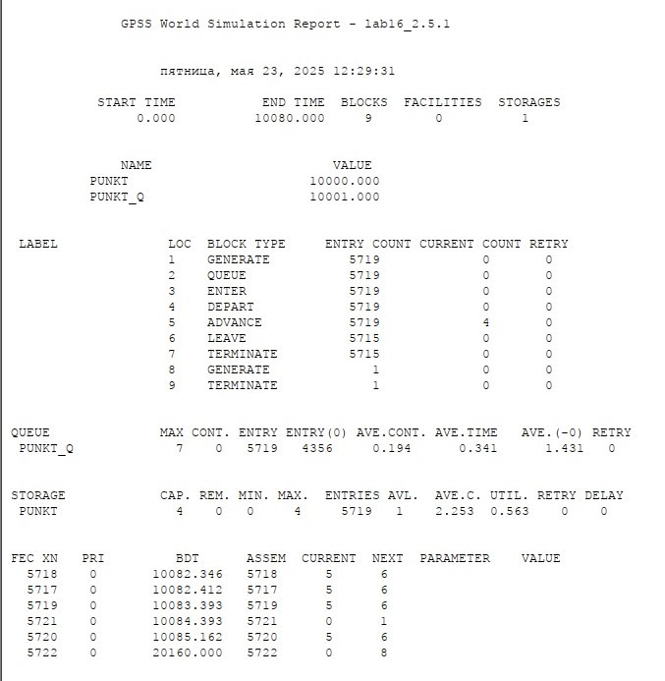

Figure 20: Отчёт по модели с одной очередью и четырьмя пунктами

По отчету можно увидеть, модель соответствует всем требованиям:

– коэффициент загрузки пропускных пунктов в среднем равняется ;

– среднее число автомобилей, одновременно находящихся на контрольно-пропускном пункте составляет ;

– среднее время ожидания обслуживания составляет мин.

Модель полностью соответствует требованиям, но использовать 4 обработчика в жанной стратегии не оченб рационально, так как достаточно большое время (около 44% от всего времени) пункты свободны и происходит простой. Автомобили ожидают осуживания всего несколько секунд. Для данных требований дял второй стратегии оптимальное число пунктов - 3.

# 5 Выводы

В ходе данной лабораторной работы я реализовала с помощью gpss модель двух стратегий обслуживания и оценила оптимальные параметры.

# Список литературы

1. Королькова А.В., Кулябов Д.С. Руководство к лабораторной работе №16. Моделирование информационных процессов. Задачи оптимизации. Модель двух стратегий обслуживания. 2025. С. 2.

2. Сосновиков Г.К., Воробейчиков Л.А. Компьютерное моделирование. Практикум по имитационному моделированию в среде GPSS World. 2023. С. 112.